

**CHIMIOPREVENTION DU PALUDISME SAISONNIER**

**CIBLE: ENFANTS DE 3 à 59 MOIS**

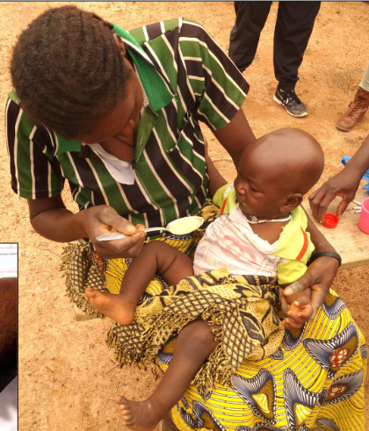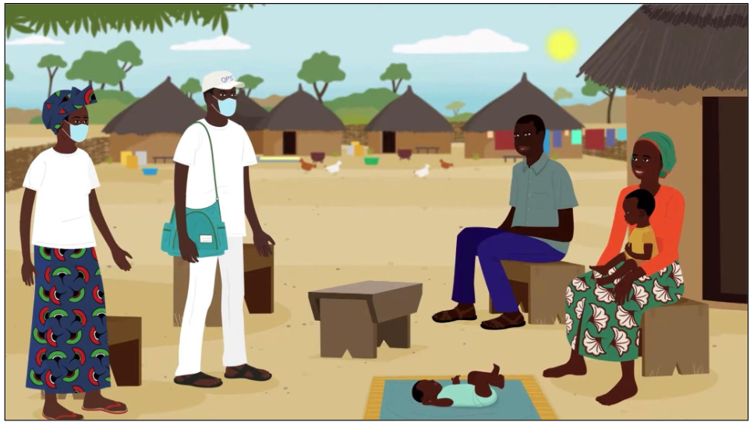 **Jour 1**

**Jour 2**

**Jour 3**

Parent!

Donne le comprimé jaune le deuxième et le troisième jour à vos enfants pour une meilleure protection

unicef_logo